TvH project

Marieke Wempe AMO1D Esma Yilmaz AMO1E Corwin van Veltom AMO1F

TvH project



Huisstijl

**Inhoudsopgave**

Basistekst 2

Voorblad 2

# **Basistekst**

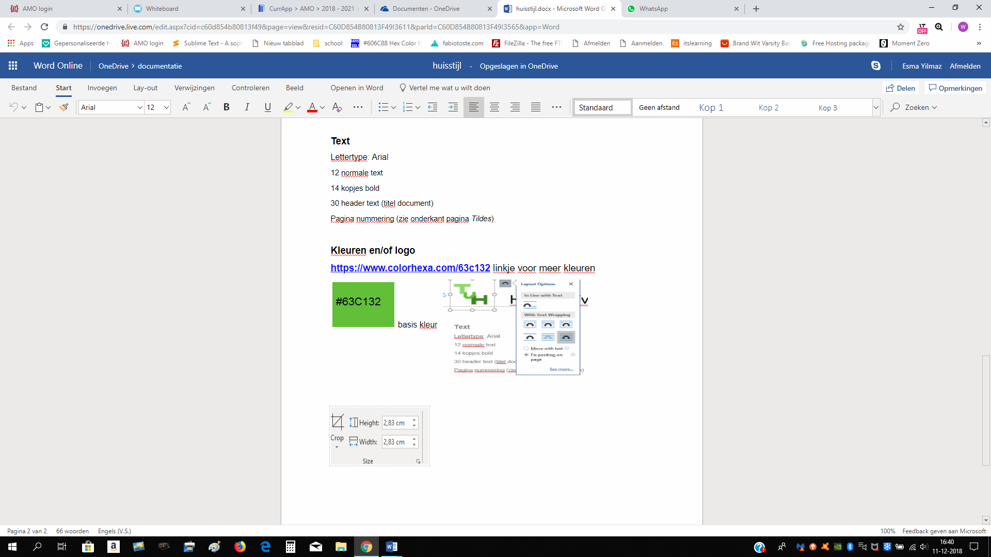

## **Voorblad**

Voorblad: Motion

Naam project bovenaan calibi body 18

Titelvlak geen border en geen fill. Naam van document in zwart

Plaatje in logo verranderen

Author en company weghalen voor plaats voor namen

Namen en datum onderaan